Z historii Prokuratury
Kazimierz Rutkiewicz wiceprokurator
Sądu Apelacyjnego w Warszawie
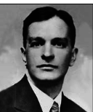
(źródło: CAW sygn. 1 XI 1936 MiD WIH)

Wiceprokurator Sądu Apelacyjnego w Warszawie Kazimierz Rutkiewicz urodził się 18 stycznia 1898 r. w Wilnie w rodzinie Michała i Reginy z domu Sztral. Był żonaty z Reginą z domu Anc, z którą miał syna Witolda.
Już od najmłodszych lat wyróżniał się propaństwową i patriotyczną postawą. W latach 1915–1918 jako uczeń gimnazjum przynależał do tajnego zgrupowania harcerskiego. Przed wstąpieniem do Polskiej Organizacji Wojskowej został członkiem VI Zastępu 1 Drużyny Wileńskiej Skautów. Następnie w 1916 r. zaczął sprawować funkcję zastępowego V Zastępu Drużyny Harcerskiej im. Adama Mickiewicza w Wilnie biorąc udział w niepodległościowej organizacji konspiracyjnej. Do powierzonych mu zadań należało między innymi planowanie obchodów świąt narodowych oraz demonstracji niepodległościowych. Jednocześnie Kazimierz Rutkiewicz brał czynny udział w ćwiczeniach wojskowych prowadzonych przez instruktorów z Polskiej Organizacji Wojskowej.

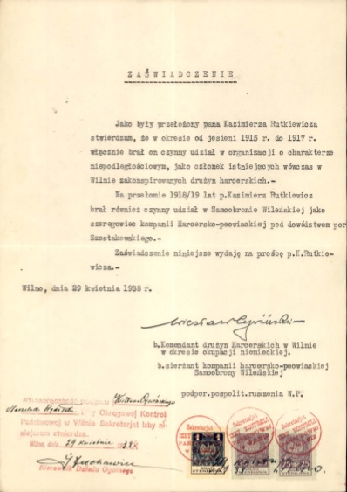

Zaświadczenie Izby Okręgowej Kontroli Państwowej w Wilnie z dnia 29 kwietnia 1938 r. (źródło: CAW sygn. 1 XI 1936 MiD WIH).
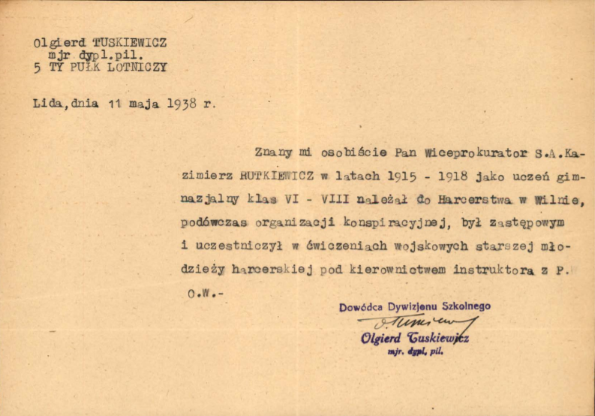

Zaświadczenie Dowódcy Dywizjonu Szkolnego mjr. dypl. pil. Olgierda Tuskiewicza z dnia 11 maja 1938 r. (źródło: CAW sygn. 1 XI 1936 MiD WIH).

Pod koniec października 1918 r. Kazimierz Rutkiewicz wstąpił do Polskiej Organizacji Wojskowej w Wilnie otrzymując pseudonim „Trzaska”. Podczas angażu został przeszkolony we władaniu bronią. Wypełniał zadania wywiadowcze polegające na obserwacji niemieckich dowódców oraz niemieckich jednostek wojskowych, jak również śledził tworzące się pod okiem władz okupacyjnych instytucje i formacje bolszewickie. Wraz z innymi członkami Polskiej Organizacji Wojskowej prowadził wywiady wojskowe w okolicach tzw. „Pionier-Parku”, mające na celu ustalenie ilości wrogiego wojska, uzbrojenia oraz stanu zgromadzonych tam materiałów wojennych, z których następnie przedstawiał stosowne meldunki. Zajmował się również terenową obserwacją części Wilna, w której mieściły się niemieckie sztaby i urzędy wojskowe, szpitale, mieszkania zajęte na koszary oraz mieszkania oficerskie. Ze wspomnianego nadzoru sporządzał codziennie aktualizowany plan sytuacyjny z wyszczególnieniem niemieckich jednostek wojskowych wraz z liczebnością ich sił zbrojnych. Poza tym ochraniał akcje propaństwowe, organizowane za pośrednictwem Polskiego Komitetu Obrony Litwy, mające na celu likwidację bolszewickich plakatów i ogłoszeń tzw. Wileńskiej Rady Robotników i Żołnierzy oraz rozpowszechnianie plakatów Polskiego Komitetu Obrony Litwy i Polskiej Organizacji Wojskowej.
Pod koniec 1918 r. w ramach działań Polskiej Organizacji Wojskowej w Wilnie został zmobilizowany do 2. Plutonu Peowieckiego 2. Kompanii 2. Batalionu Samoobrony. Zaciągnięci do Samoobrony Wilna żołnierze otrzymali wówczas broń w celu zabezpieczenia obleganego miasta. Zadania plutonu Polskiej Organizacji Wojskowej w okręgu Wileńskim, do którego przynależał Kazimierz Rutkiewicz, polegały głównie na działalności wywiadowczej, w szczególności na sporządzaniu planów sytuacyjnych z oznaczeniem obiektów wojskowych, oraz tych zajętych przez wojsko, urzędy i instytucje niemieckie.
Kazimierz Rutkiewicz cały okres okupacji niemieckiej spędził w Wilnie, biorąc udział w licznych nabożeństwach, obchodach oraz wiecach publicznych mających charakter protestu wobec niemieckich władz okupacyjnych. Na początku stycznia 1919 r. bohatersko walczył w obronie rodzinnego miasta. Wraz z całą kompanią uczestniczył między innymi w zwycięskich walkach o zajęcie tzw. „wroniego gniazda” przy ul. Wroniej, gdzie znajdowała się siedziba Wileńskiej Rady Delegatów Ludowych. Uczestniczył również w akcjach rozbrajania oddziałów niemieckich. Początkowo znaczna część miasta została opanowana przez oddziały polskiej samoobrony, ale w wyniku natarcia przeważających sił bolszewickich zostały one zmuszone do opuszczenia swoich pozycji. Mimo entuzjazmu panującego wśród oddziałów polskiej samoobrony i miejskiej ludności nie udało się obronić Wilna.
W 1924 r. Kazimierz Rutkiewicz ukończył studia prawnicze na Wydziale Prawa Uniwersytetu Stefana Batorego w Wilnie. Dziennik Urzędowy Ministerstwa Sprawiedliwości z dnia 1 grudnia 1926 r. w dziale zatytułowanym „Ruch Służbowy w Sądownictwie” wymienił Kazimierza Rutkiewicza jako delegowanego aplikanta pełniącego obowiązki podprokuratora przy Sądzie Okręgowym w Wilnie. Jak wynika z Kalendarza Sądowego na rok 1929 Kazimierz Rutkiewicz pełnił wówczas obowiązki podprokuratora Sądu Okręgowego w Wilnie. Natomiast w 1931 r. objął funkcję wiceprokuratora Sądu Apelacyjnego w Warszawie, mieszczącego się wówczas na placu Krasińskich nr 8.
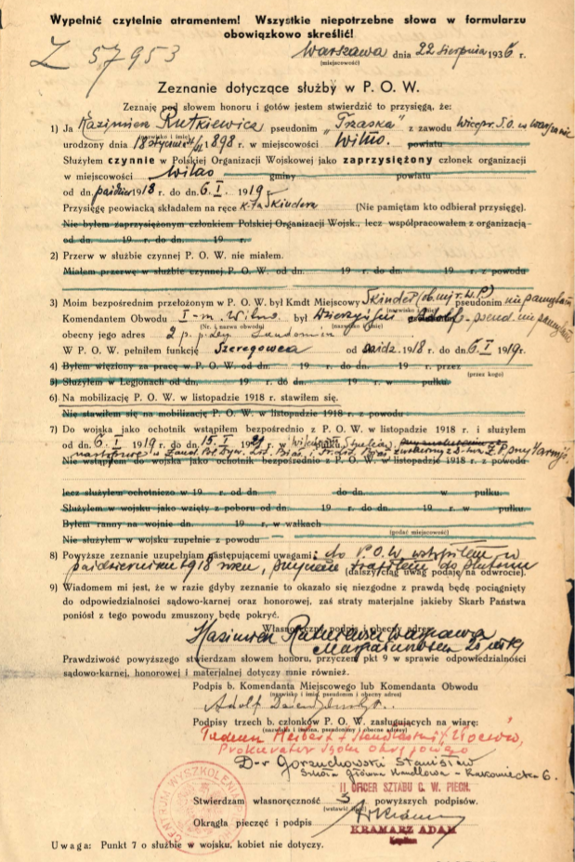
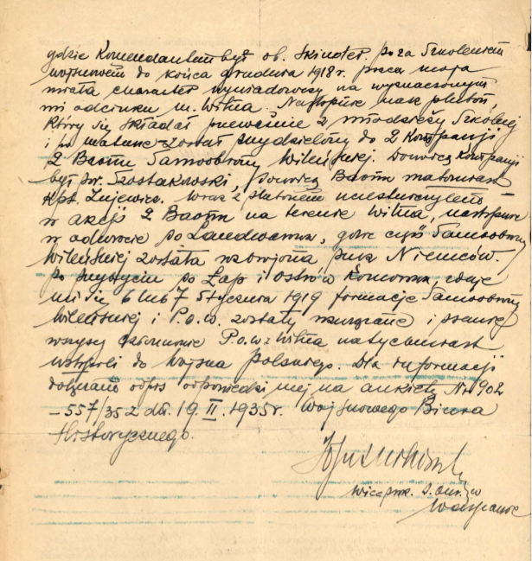

Zeznanie Kazimierza Rutkiewicza dotyczące służby w Polskiej Organizacji Wojskowej z dnia 22 sierpnia 1936 r. (źródło: CAW sygn. 1 XI 1936 MiD WIH).

Po wybuchu II wojny światowej i agresji ZSRR na Polskę Kazimierz Rutkiewicz dostał się do niewoli sowieckiej i został osadzony w Kozielsku. Wiosną 1940 r. został zamordowany przez funkcjonariuszy NKWD. Spoczywa na Polskim Cmentarzu Wojennym w Katyniu.
Nazwisko wiceprokuratora w Sądzie Apelacyjnym w Warszawie Kazimierza Rutkiewicza zostało umieszczone na uroczyście odsłoniętej w siedzibie Prokuratury Krajowej w dniu 17 września 2020 r. tablicy, upamiętniającej prokuratorów Rzeczypospolitej Polskiej, którzy oddali życie za Ojczyznę w latach 1939–1945.
Źródła
- Centralne Archiwum Wojskowe, sygn. 1 XI 1936 MiD WIH, L.W. 014 z IV 1940, Kartoteka Osobowa, litery P–Sz.
- Dziennik Urzędowy Ministerstwa Sprawiedliwości z dnia 1 grudnia 1926 r., nr 23, s. 420, Warszawa 1926.
- Katyń. Księga Cmentarna Polskiego Cmentarza Wojennego, opracowanie zespołowe pod kierunkiem Marka Tarczyńskiego, Warszawa, Rada Ochrony Pamięci Walk i Męczeństwa, Warszawa 2000.
- Kalendarz Informator Sądowy na rok 1929, J. Kirkiczenko, M. Kraczkiewicz, K. Rudzisz, Wydawnictwo Biblioteka Prawnicza, Warszawa 1929.

